# TEKNİK ŞARTNAME + TEKNİK TEKLİF

|  |  |  |
| --- | --- | --- |
| Proje No | : | **TREESP2.3.TUYEP/P-03/28** |
| Proje Adı | : | Enerji Sektöründe Antalya |
| Hibe Programı | : | VOC-Test Merkezleri-III Hibe Programı |
| Hibe Faydalanıcısı | : | Antalya Esnaf ve Sanaatkarlar Odaları Birliği |
| İhalenin Adı | : | Bilgisayar ve Teknik Ekipman |

| TEKNİK ŞARTNAME (HİBE FAYDALANICISI TARAFINDAN DOLDURULACAK) | | | | TEKNİK TEKLİF (TEKLİF VEREN TARAFINDAN DOLDURULACAK) | DEĞERLENDIRME KOMITESI TARAFINDAN DOLDURULACAK |
| --- | --- | --- | --- | --- | --- |
| **(1)**  **Malın Adı** | **Birim (2)** | **Birim Sayısı (3)** | **(4)**  **İstenen Gerekli Özellikler**  **(Teklif veren tarafından değiştirilemez.)** | **(5)**  **Teklif Edilen Özellikler ve**  **Teklif Sahibinin Notları**  **(Marka ve Model dahil ayrıntılı olarak belirtilmelidir. Sadece ’uygun’ ya da ’evet’ gibi ibareler yeterli değildir.)** | **Değerlendirme Komitesi’nin**  **Notları[1]**  **(7)** |
| NOTEBOOK | 1 | 8 | İşlemci ailesi en az 9. Nesil olması lazım, işlemci frekansı hızı turbo bost atif değilken en az 1,7 ghz hızında olmalıdır. Turbo bost aktifken 4,8 ghz hızına erişebilmelidir.İşlemci en az 4 çekirdek olmalıdır. İşlemci parçacığı ise en az 8 olmalıdır. İşlemcinin ön belleği 8mb olmalıdır. |  |  |
| KLİMA | 1 | 2 | 18000 BTU A+, Inverter |  |  |
| KAMERA | 1 | 2 | Yüksek çözünürlüklü 4K30 and 2.7K50 video, yüksek kayıt hızlı 1080p120 |  |  |
| **PRINTER** | **1** | **1** | Fotokopi,fax,siyah-beyaz ve renkli yazıcı, 500 kağıt kapasiteli, 1200 yaprak siyah beyaz, 900 yaprak renkli |  |  |
| **HARDDİSK** | **1** | **2** | **4 Tb portable** |  |  |

**[1.1. Teknik Koşullar**

* + 1. Malların, istenen teknik ve kalite koşullarını sağlayabilecek kapasitede çalışabileceğini garanti edebilmek için tüm ekipmanlar gerekli aksesuarlarıyla ve/veya parçalarıyla birlikte sunulmalıdır.
       1. Notebooklar teslim edilmeden önce Windows 10 işletim sistemi lisanslı olarak yüklenmiş olmalıdır.
       2. Notebooklar da tüm Office Programları tam sürümleri ile birlikte yüklenmiş olmalıdır.
       3. Notebookların kullanımını ve taşınmasını kolaylaştıracak kablosuz mouse ve taşıma çantası ile teslim edilmesi teklif veren firmalar arasından tercih nedeni olacaktır.
    2. İstekli, malların özelliklerini gösteren broşürleri veya katalogları sunmalıdır.
    3. CE düzenlemelerine/normlarına uygun tedarik edilen malların üzerinde gerekli CE uygunluk ambleminin kalıcı olarak işlenmiş şekilde bulunması gerekmektedir.
    4. Ekipmanın, ISO 9001:2000 veya sonrası veya eşdeğer bir Avrupa kalite standardı tarafından akredite edilen bir üretici tarafından üretildiğini İstekli ispat etmelidir.

**1.2. Genel Yazılım Koşulları**

* + 1. Tüm yazılım dilleri Türkçe/İngilizce olabilir.
    2. Beta sürümler, bu ihaledeki herhangi bir yazılım için koşullar ne olursa olsun bir seçenek değildir.
    3. Önerilen tüm yazılım lisansları hiçbir ek ücret olmadan en az 3 yıl boyunca yazılım güncellemeyi içermelidir.

**1.3. Eklenmesi Gereken Teknik Belgeler**

* + 1. Donanım ve yazılım kullanım rehberleri, İngilizce ve/veya Türkçe (eğer ticari olarak mümkün ise) elektronik kopya olarak da sunulmalıdır.

**1.4. Garanti ve Ürün Destek Hizmetleri**

* + 1. Tedarikçinin, tüm mallar için kabulden iki (2) yıl sonrasına kadar garanti hizmetlerini sunması beklenir.
    2. Tedarikçi, garanti süresince hiçbir ücret talep etmeksizin malların “bakım” ve “onarımından” sorumludur. Garanti hizmetleri; yazılım ve donanım teknik destek işlemleri, bakım, sorun giderme ve yedek parça hizmetlerini içerir.
    3. Garanti süresi içerisinde gerçekleştirilen tüm bakım ve onarım işlemleri, bu işlemler için uygun bir imalatçı tarafından yetkilendirilmiş bir servis personeli tarafından gerçekleştirilmelidir.

**1.5. Teslimat ve Ekipman Kurulumu**

* + 1. Tedarikçi, malların tamamen işler durumda tesliminin sağlanması için ekipmanın taşınmasından, indirilmesinden, açılmasından, birleştirilmesinden, kurulumundan, başlatılmasından, ayarlanmasından ve ayrıca gerekli veri ve elektrik kablolarının kurulumundan sorumludur.
  1. **Eğitim Gereklilikleri** 
     1. Tedarikçi, Hibe Faydalanıcısı için yeterli eğitim programını sağlamalıdır.
     2. Tedarikçi eğitim malzemelerini sağlamalıdır. Eğitimin ve eğitim malzemelerinin dili Türkçe ve/veya İngilizce olmalıdır.
  2. **Görünürlük** 
     1. Tedarikçi Avrupa Birliği finansmanının ve eş-finansmanın görünürlüğünü sağlamak için gerekli tedbirleri almalıdır. Bu önlemler Komisyon tarafından konulan ve yayımlanan dış faaliyetlerin görünürlüğü hakkındaki kurallara uygun olmalıdır.
     2. Tüm ekipmanlara, ölçüleri 75 mm x 35 mm olan; herbir parça ekipman için uygun; sağlam şekilde sabitlenmiş metalik cinste veya onaylanmış, benzer, dayanıklı bir etiket yapıştırılmalıdır. Bu etiket AB logosunu içermeli ve altında şu ifadeler yazılı olmalıdır;

Örnek Ekipman Etiketi

eş-finansmanın görünürlüğünü Hibe Faydalanıcısının kendisi tarafından da sağlanabilir. Bu durumda, görünürlük kuralları hakkındaki bölüm 1.7 Teknik Şartnameden çıkarılabilir.]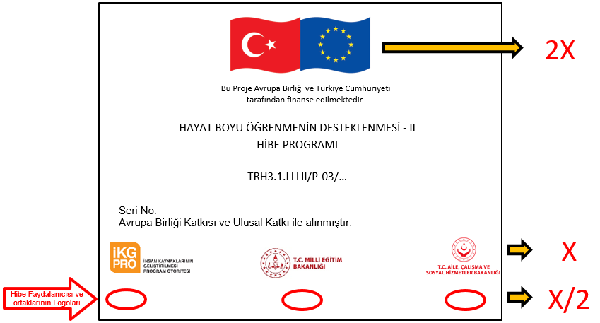

[Avrupa Birliği finansmanının ve

1. Beklenen şartların sağlanıp sağlanmadığı değerlendirme komitesi tarafından değerlendirilecektir.